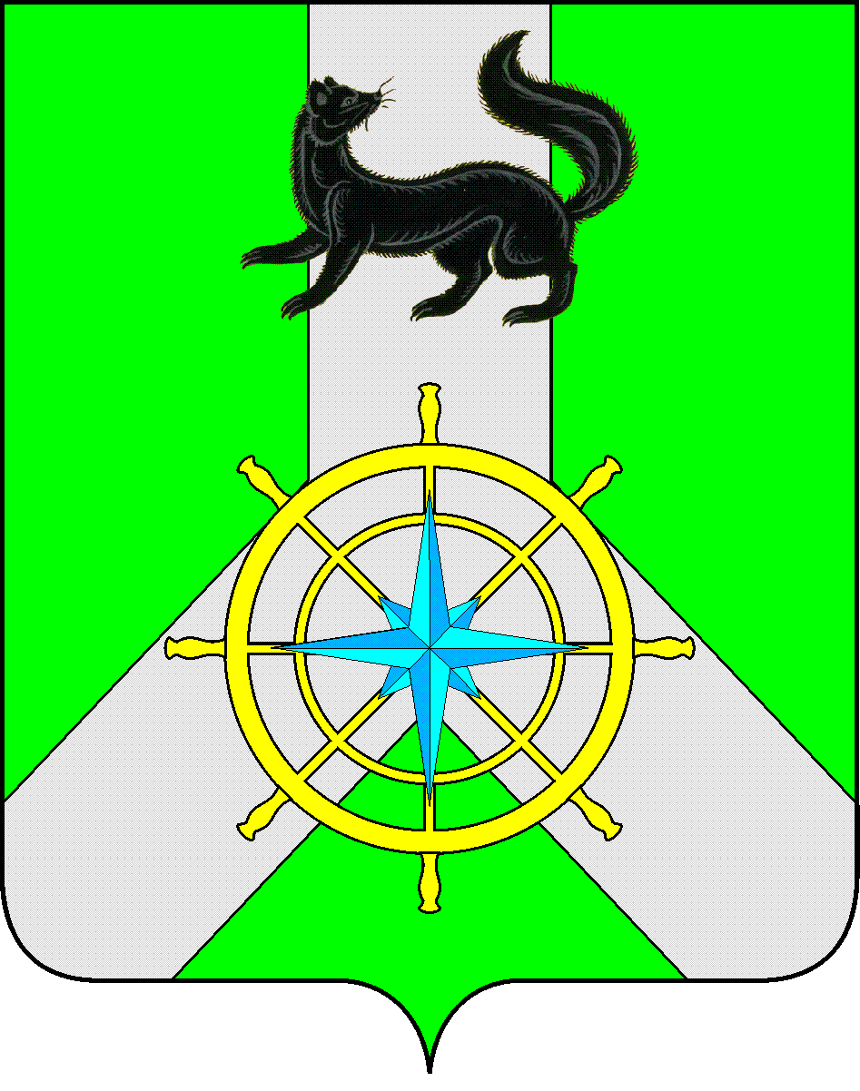
Р О С С И Й С К А Я Ф Е Д Е Р А Ц И Я
И Р К У Т С К А Я О Б Л А С Т Ь
К И Р Е Н С К И Й М У Н И Ц И П А Л Ь Н Ы Й Р А Й О Н
Д У М А
РЕШЕНИЕ №229/6
29 марта 2017 г. | г. Киренск

Об избрании заместителя председателя постоянно действующей комиссии Думы Киренского муниципального района по бюджету, ценообразованию и налогам

Руководствуясь п. 8 ст. 7 Регламента Думы Киренского муниципального района, рекомендацией членов постоянно действующей комиссии Думы Киренского муниципального района по бюджету, ценообразованию и налогам, ст.ст.25, 54 Устава муниципального образования Киренский район,

ДУМА РЕШИЛА:

- Избрать заместителя председателя постоянно действующей комиссии Думы Киренского муниципального района по бюджету, ценообразованию и налогам: Михайлова Алексея Сергеевича.
- Решение подлежит размещению на официальном сайте администрации Киренского муниципального района www.kirenskrn.irkobl.ru в разделе «Дума Киренского района».
- Решение вступает в силу с момента подписания.

Председатель Думы
Киренского муниципального района Д.М. Ткаченко

